目录

安装Tomcat 1

开启和关闭Tomcat 5

法1： 5

法2 5

访问Tomcat管理平台 6

Tomcat日志 7

## 安装Tomcat

若要在生产环境中的Windows机器搭建Tomcat服务器，通常会选择这种方式，即让tomcat作为Windows的服务来运行。

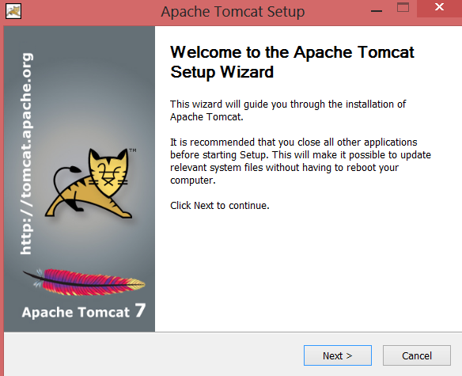

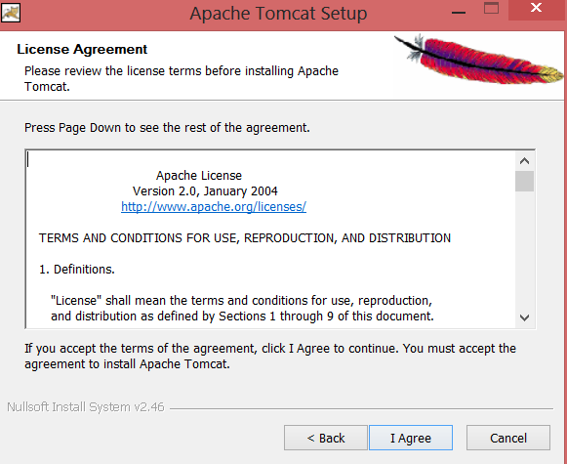

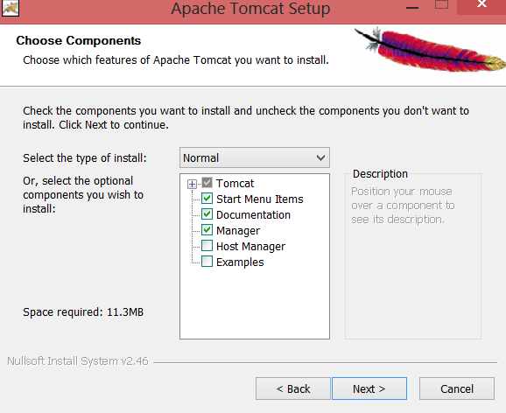

下图需输入访问管理平台的用户名和密码

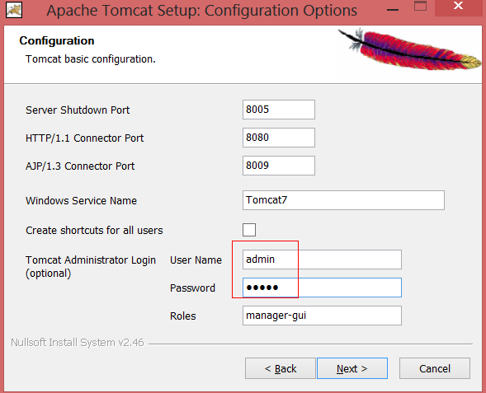

下图选择JRE

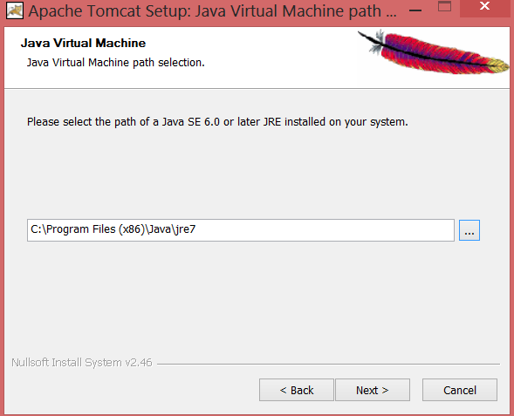



下图选择安装路径

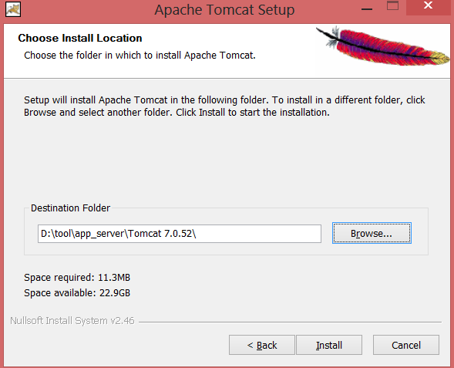

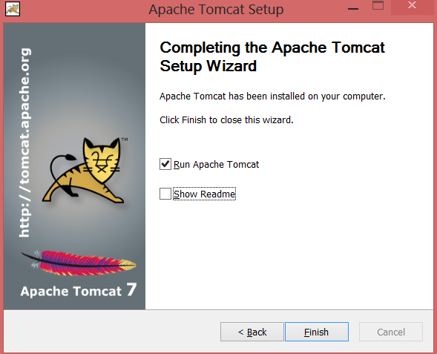

如下图，打开服务面板，Tomcat在运行

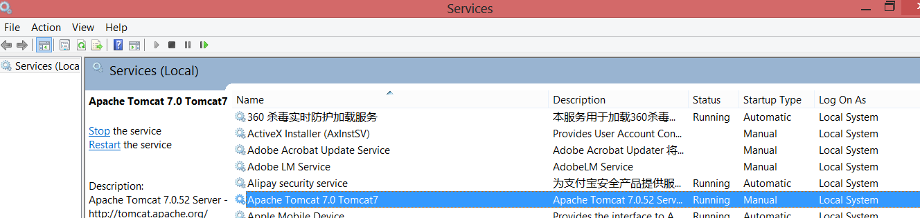

## 开启和关闭Tomcat

### 法1：

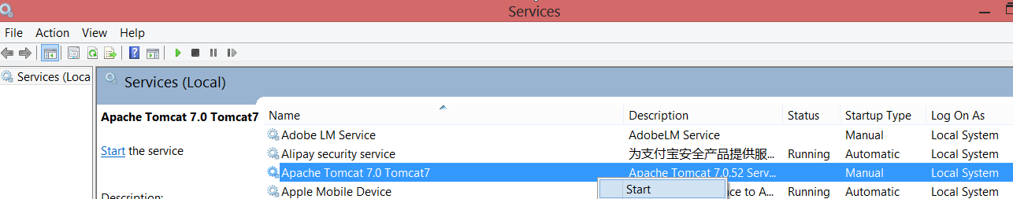

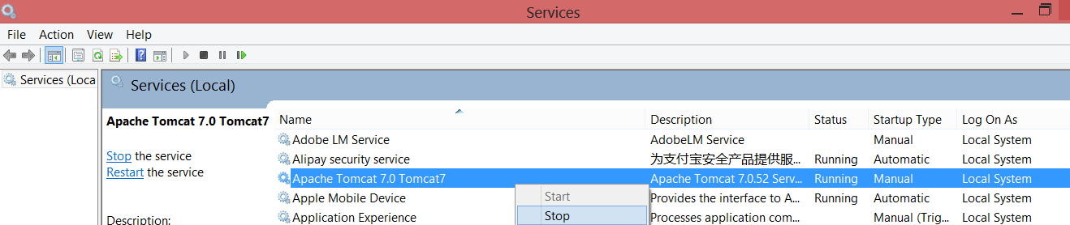

### 法2

点击右下角图标（或直接运行安装目录的bin下的tomcat7w.exe）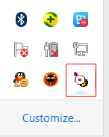

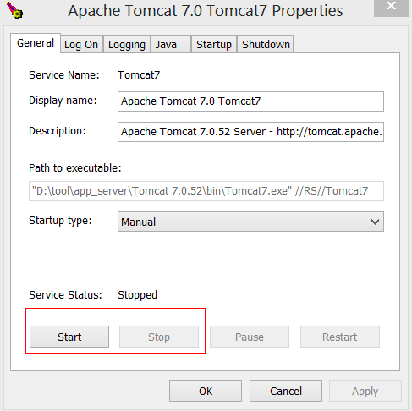

## 访问Tomcat管理平台

访问tomcat服务器首页<http://localhost:8080/>

点击下图Manager App，即可进入管理平台，可以进行web应用的管理（部署deploy、启动start、停止stop、重载reload、卸载undelopy等），也可以监视tomcat服务器的状态，如内存消耗等。（注：此时无需像tomcat“解压缩”版那样，在\conf\tomcat-users.xml中，手动配置manager-gui角色的用户和密码，因为已在安装时配好了）

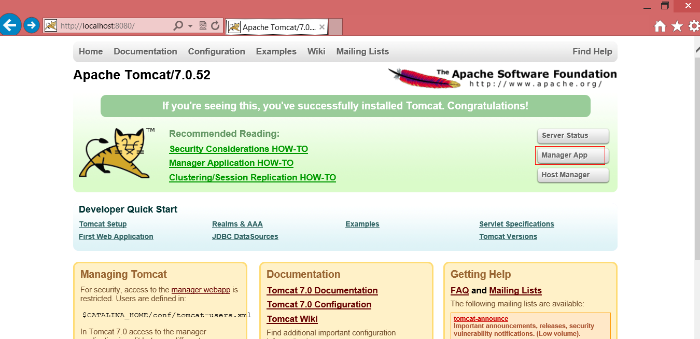

下图是管理平台界面，1“list applications”可查看当前tomcat服务器内所有应用（application）。2“server status”可查看当前服务器状态。3“WAR file to deploy”可部署WAR格式的web应用。

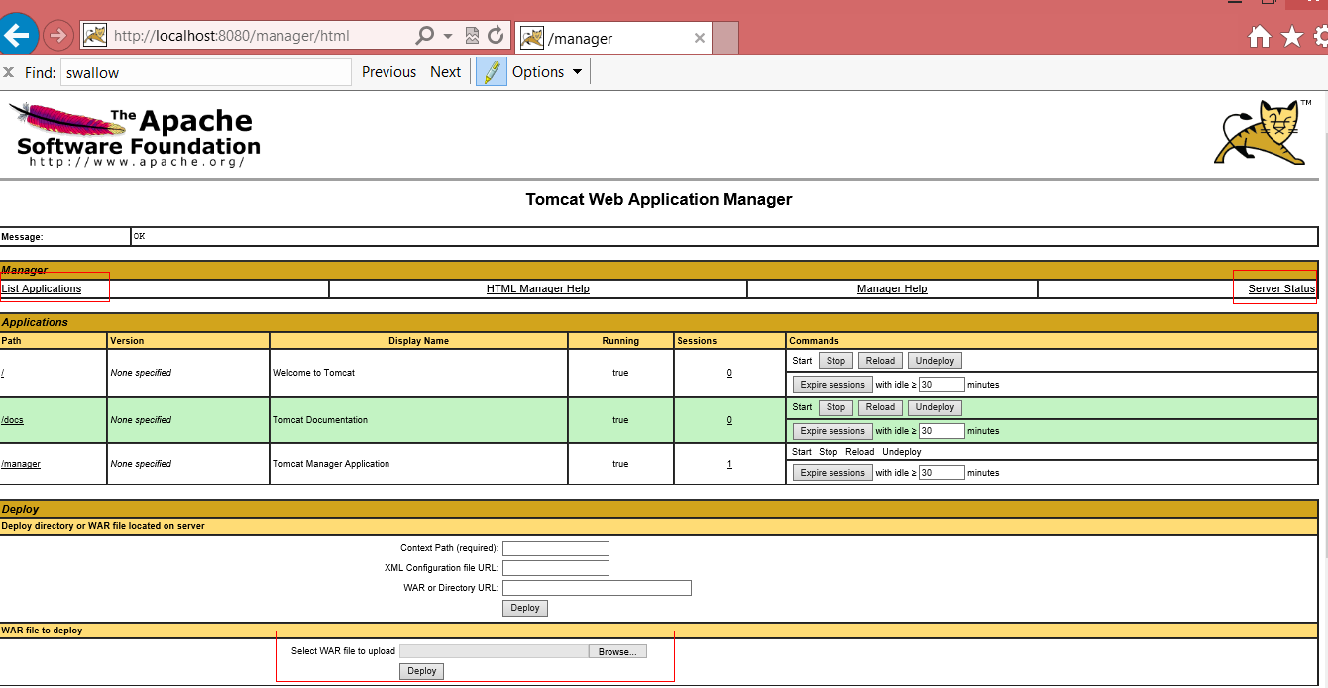

如下图，部署web应用，点击Browse，选择待部署war文件，然后点击Deploy，若看到Message=ok和Running=true，则说明部署成功。若war包改动，可不用关闭服务器，点击redeploy。

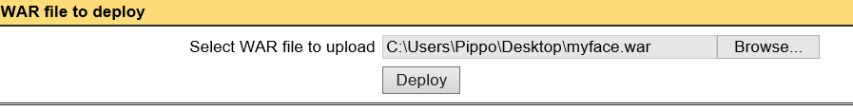

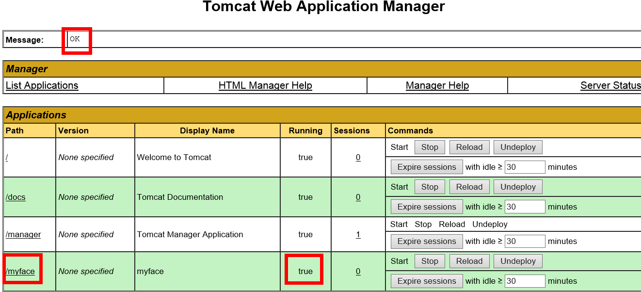

## Tomcat日志

在\log目录内

下图红框内日志分别存放System.out和System.err信息(JVM output streams)。

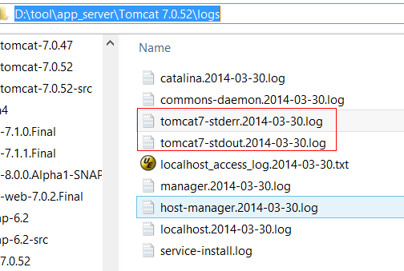

如下例，程序：

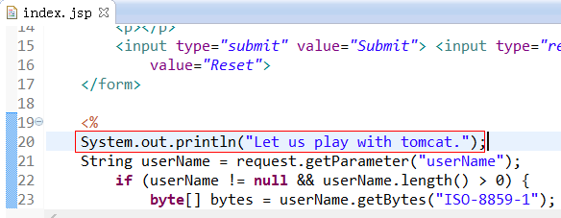

日志：

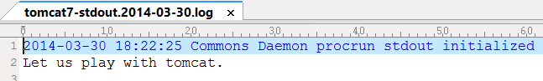

程序：

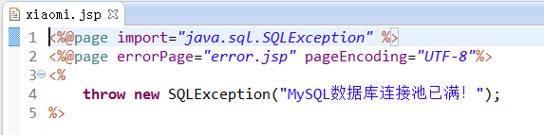

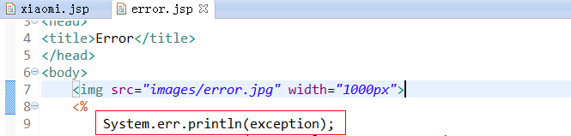

日志：

